CHƯƠNG 1

CƠ SỞ LÝ THUYẾT VỀ VoIP
Chương này trình bày các khái niệm, giao thức và tiêu chuẩn làm nền tảng cho việc thiết kế, triển khai và đánh giá hệ thống VoIP tích hợp QoS cho các phòng học của Khoa Công nghệ Thông tin. Các khái niệm mạng nền tảng được trình bày theo giáo trình Computer Networking: A Top-Down Approach của Kurose và Ross [1]; các giao thức và khuyến nghị kỹ thuật được dẫn từ RFC của IETF, khuyến nghị của ITU-T và tài liệu chính thức của nhà phát triển. Số trong ngoặc vuông là số thứ tự trong danh mục tài liệu tham khảo ở cuối chương.
Lưu ý:
Các ví dụ tính toán trong chương (băng thông cuộc gọi, jitter, MOS) do tác giả tính từ công thức trong tài liệu gốc để minh họa; đây không phải kết quả đo thực tế của hệ thống. Kết quả đo thực nghiệm được trình bày ở Chương 3.
Đề tài làm trên thiết bị DrayTek. Các phần “Trên thiết bị DrayTek” dựa vào tài liệu của hãng [30]–[35]; tên menu và giao diện phụ thuộc model và hệ điều hành DrayOS (4 hoặc 5), nên cần đối chiếu với user guide đúng model [36].

1.1. Tổng quan mạng IP và LAN

1.1.1. Chuyển mạch gói
Theo Kurose và Ross [1], Internet là mạng chuyển mạch gói (packet switching): dữ liệu của ứng dụng được chia thành các gói nhỏ, mỗi gói đi qua các bộ định tuyến và switch theo nguyên tắc lưu rồi chuyển tiếp (store-and-forward) – thiết bị phải nhận trọn một gói rồi mới chuyển sang liên kết tiếp theo. Ngược lại, mạng điện thoại truyền thống (PSTN) dùng chuyển mạch kênh (circuit switching): mỗi cuộc gọi được dành riêng một kênh có băng thông cố định suốt cuộc gọi. Chuyển mạch gói tận dụng băng thông tốt hơn nhờ ghép kênh thống kê, nhưng đổi lại các gói có thể phải chờ trong hàng đợi, bị trễ không đều hoặc bị loại khi hàng đợi đầy. Đây là nguồn gốc của mọi vấn đề chất lượng mà VoIP phải giải quyết.

1.1.2. Mô hình phân tầng TCP/IP
Kurose và Ross [1] mô tả kiến trúc Internet theo năm tầng: ứng dụng, giao vận, mạng, liên kết dữ liệu và vật lý. Mỗi tầng chỉ làm một nhiệm vụ và đóng thêm tiêu đề (header) của mình vào dữ liệu nhận từ tầng trên – quá trình đóng gói (encapsulation). Đơn vị dữ liệu được gọi tương ứng là thông điệp (message), segment, datagram và frame. Hình 1.1 đặt các giao thức của hệ thống VoIP vào mô hình này.
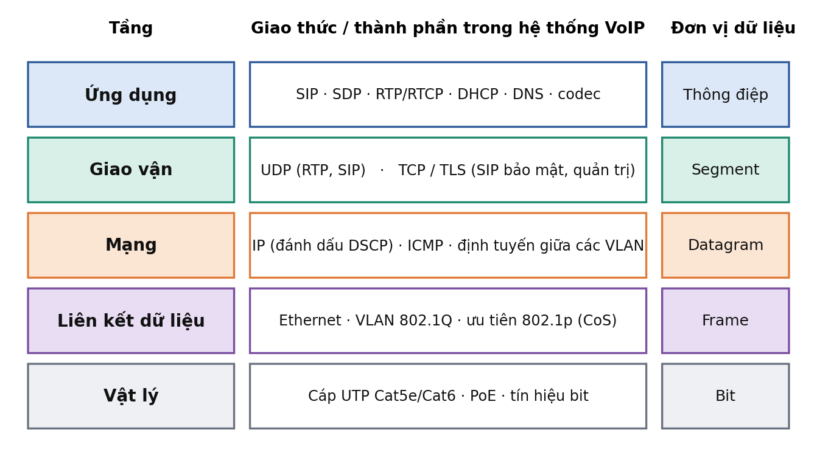
Hình 1.1. Mô hình năm tầng và vị trí các giao thức VoIP
Nguồn: tác giả vẽ, dựa trên mô hình phân tầng trong [1], [3], [4].

1.1.3. UDP và TCP
Tầng giao vận cung cấp hai lựa chọn chính. TCP thiết lập kết nối, đánh số và xác nhận từng byte, truyền lại khi mất gói và có điều khiển tắc nghẽn; UDP là dịch vụ không kết nối, không bắt tay, không truyền lại và không điều khiển tắc nghẽn, chỉ thêm tiêu đề 8 byte [1]. Với thoại thời gian thực, một gói đến muộn do truyền lại cũng vô dụng như một gói mất, vì thời điểm phát âm thanh đã trôi qua. Vì vậy dữ liệu thoại (RTP) được gửi qua UDP; báo hiệu SIP chủ yếu dùng UDP hoặc TCP/TLS tùy cấu hình [3].
Bảng 1.1. So sánh TCP và UDP đối với ứng dụng thoại
Tiêu chí | TCP | UDP
Thiết lập kết nối | Có (bắt tay ba bước) | Không
Truyền lại gói mất | Có, làm tăng độ trễ | Không, ứng dụng tự xử lý
Điều khiển tắc nghẽn | Có, tự giảm tốc độ | Không
Tiêu đề | 20 byte trở lên | 8 byte
Vai trò trong VoIP | SIP qua TLS, quản trị, tải dữ liệu | RTP/RTCP, SIP phổ biến
Nguồn: tổng hợp từ [1], [3], [4].

1.1.4. LAN, Ethernet, switch và router
Trong mạng cục bộ (LAN), các máy được nối bằng Ethernet qua switch. Switch học địa chỉ MAC (tự học) và chuyển frame tại tầng liên kết dữ liệu; router chuyển datagram giữa các mạng IP khác nhau tại tầng mạng [1]. Máy tính và điện thoại IP thường nhận địa chỉ IP, cổng mặc định và máy chủ DNS từ DHCP, qua bốn bước Discover – Offer – Request – Acknowledge [1]. Một miền quảng bá (broadcast domain) càng lớn thì lưu lượng quảng bá càng nhiều; đây là một lý do để chia mạng thành các VLAN (mục 1.9).

1.1.5. Vì sao trễ trong LAN vẫn quan trọng
Kurose và Ross [1] phân tích độ trễ tại mỗi nút gồm bốn thành phần: xử lý, hàng đợi, truyền (L/R) và lan truyền (d/s). Trong LAN, hai thành phần đầu thường rất nhỏ và hai thành phần sau ổn định; điều thay đổi là trễ hàng đợi, phụ thuộc cường độ lưu lượng La/R (L: kích thước gói, a: tốc độ đến, R: tốc độ liên kết). Khi La/R tiến gần 1, hàng đợi dài ra rất nhanh, gói thoại phải chờ sau các gói dữ liệu lớn và trễ giữa các gói thoại dao động (jitter). Cơ chế QoS (mục 1.10) tác động đúng vào điểm này.
Ví dụ 1.1: Thời gian truyền một gói thoại
Gói thoại G.711 dài 218 byte (1744 bit, xem mục 1.6). Theo công thức L/R [1]: trên liên kết 100 Mb/s mất 1744 / 10⁸ ≈ 17,4 µs; trên liên kết 1 Gb/s mất ≈ 1,7 µs. Lan truyền trên 100 m cáp đồng với tốc độ khoảng 2×10⁸ m/s mất ≈ 0,5 µs.
Như vậy riêng việc truyền một gói thoại qua LAN là rất nhỏ so với ngưỡng 150 ms; điều làm hỏng chất lượng là thời gian chờ trong hàng đợi khi cổng ra bị nghẽn, có thể lên hàng chục mili-giây.

1.2. Tổng quan về VoIP
VoIP (Voice over IP) là công nghệ truyền tiếng nói dưới dạng các gói IP thay cho kênh thoại riêng của PSTN. Trong phân loại của Kurose và Ross [1], VoIP thuộc nhóm ứng dụng đa phương tiện tương tác (conversational), khác với phát trực tuyến video đã lưu hoặc phát trực tiếp một chiều: hai bên nói chuyện qua lại nên độ trễ phải đủ nhỏ để cuộc hội thoại tự nhiên, trong khi vẫn chịu được một tỷ lệ mất gói nhỏ [1].

1.2.1. Quy trình truyền thoại
Tiếng nói là tín hiệu tương tự; để truyền qua IP cần số hóa và đóng gói theo các bước trong Hình 1.2. Ở bên gửi, tín hiệu được lấy mẫu 8000 lần/giây, mỗi mẫu 8 bit (PCM), tạo luồng 64 kb/s [1]; sau đó mã hóa (có thể nén), cắt thành các khối theo chu kỳ cố định (thường 20 ms), đóng gói RTP/UDP/IP và gửi đi. Ở bên nhận, các gói được đưa vào bộ đệm jitter, sắp xếp theo số thứ tự, giải mã và phát ra loa.
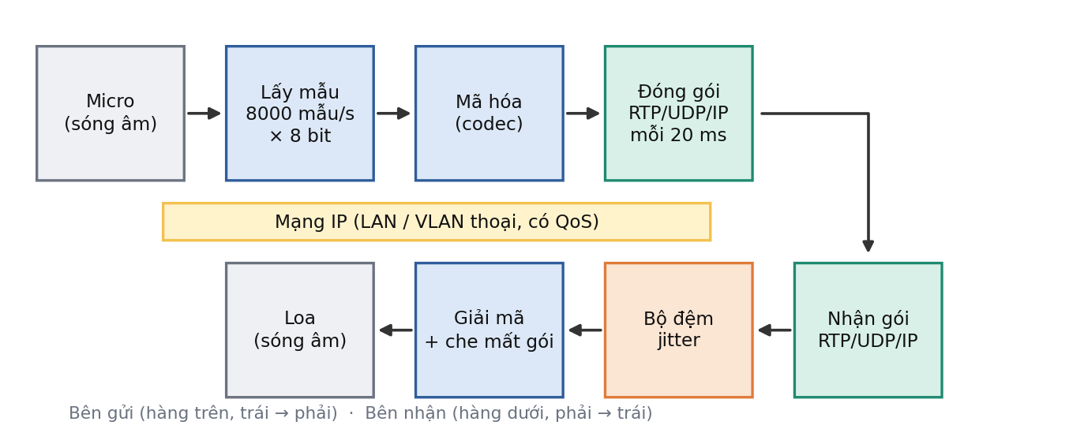
Hình 1.2. Quy trình truyền thoại VoIP từ người nói đến người nghe
Nguồn: tác giả vẽ, dựa trên mô tả trong [1], [4].
Ví dụ 1.2: Từ 64 kb/s đến kích thước một gói
64 kb/s = 8000 byte/s. Với chu kỳ đóng gói 20 ms, mỗi gói chứa 8000 × 0,02 = 160 byte dữ liệu thoại, và hệ thống phát sinh 1 / 0,02 = 50 gói mỗi giây theo mỗi hướng.

1.2.2. So sánh PSTN và VoIP
Bảng 1.2. So sánh mạng điện thoại truyền thống và VoIP
Tiêu chí | PSTN (chuyển mạch kênh) | VoIP (chuyển mạch gói)
Tài nguyên | Dành riêng kênh 64 kb/s cho mỗi cuộc gọi | Dùng chung hạ tầng IP, ghép kênh thống kê
Chất lượng | Ổn định, trễ thấp và gần như cố định | Phụ thuộc mạng: trễ, jitter, mất gói
Chi phí và mở rộng | Hạ tầng riêng, thêm máy tốn kém | Tận dụng mạng LAN sẵn có, thêm máy dễ
Dịch vụ tích hợp | Hạn chế | Thoại, video, nhắn tin, hội nghị trên cùng hạ tầng
Yêu cầu quản trị | Thấp với người dùng | Cần thiết kế VLAN, QoS, bảo mật
Nguồn: tổng hợp từ [1], [15].
Từ bảng trên có thể thấy: VoIP đổi sự đơn giản của kênh riêng lấy tính linh hoạt và chi phí thấp, và chất lượng chỉ được đảm bảo khi hạ tầng được thiết kế đúng. Đó là lý do đề tài gắn VoIP với QoS và đánh giá chất lượng bằng số liệu.

1.3. Kiến trúc hệ thống VoIP
Một hệ thống VoIP nội bộ gồm các thành phần: (1) thiết bị đầu cuối – điện thoại IP, softphone, hoặc điện thoại tương tự cắm vào cổng FXS của router; (2) thiết bị xử lý cuộc gọi – router DrayTek dòng V đóng vai trò VoIP gateway (đăng ký SIP, dial plan), và khi cần có thêm SIP server/IP PBX như Asterisk; (3) hạ tầng mạng – switch, router, VLAN; (4) tùy chọn SIP trunk nối ra PSTN hoặc nhà cung cấp; (5) công cụ giám sát. Hình 1.3 minh họa kiến trúc dự kiến cho hệ thống phòng máy; chi tiết thiết kế ở Chương 2.
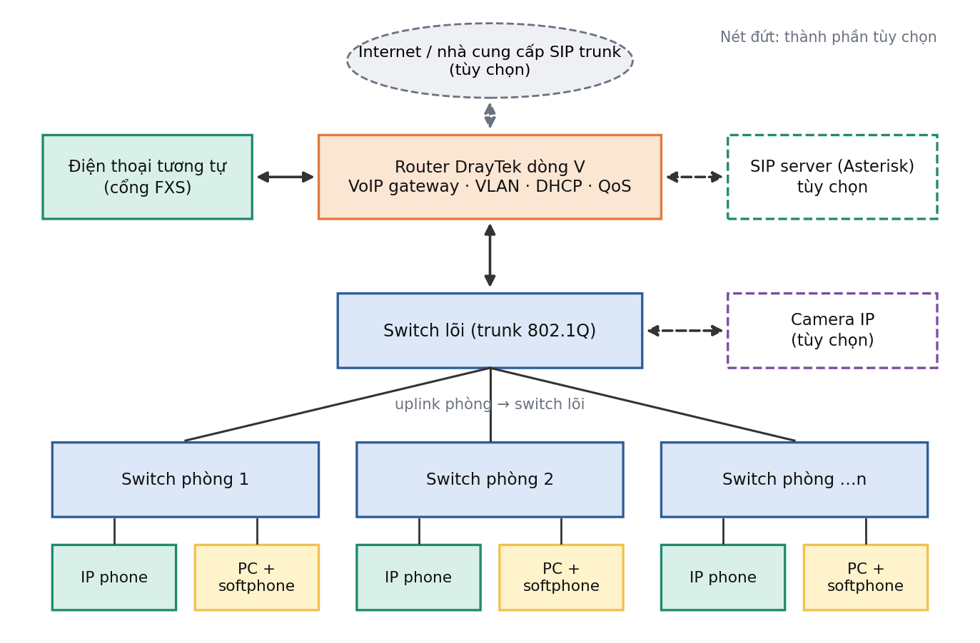
Hình 1.3. Kiến trúc tổng quát của hệ thống VoIP cho các phòng học
Nguồn: tác giả vẽ; vai trò thiết bị theo [12], [30].
Có hai mặt phẳng cần phân biệt. Mặt phẳng báo hiệu (SIP) thiết lập, thay đổi và kết thúc phiên gọi, thường đi qua máy chủ. Mặt phẳng media (RTP) mang dữ liệu tiếng nói và có thể đi trực tiếp giữa hai thiết bị đầu cuối hoặc đi qua máy chủ, tùy cấu hình [3], [4], [9]. Trong báo cáo cần nêu rõ vai trò từng thiết bị: router DrayTek đảm nhiệm chức năng mạng (định tuyến, VLAN, QoS) và chức năng VoIP gateway theo model [30]; nếu dùng thêm SIP server (như Asterisk) thì máy chủ này đảm nhiệm chức năng tổng đài.

1.4. Giao thức SIP
SIP (Session Initiation Protocol), định nghĩa trong RFC 3261 [3], là giao thức báo hiệu ở tầng ứng dụng dùng để khởi tạo, sửa đổi và kết thúc phiên truyền thông. SIP có dạng văn bản, cấu trúc gần giống HTTP: gồm bản tin yêu cầu (có phương thức) và bản tin phản hồi (có mã trạng thái). SIP chỉ lo báo hiệu; dữ liệu tiếng nói do RTP đảm nhiệm [1], [3].

1.4.1. Các thực thể và bản tin chính
Bảng 1.3. Các thực thể SIP thường gặp
Thực thể | Vai trò
User Agent (UA) | Thiết bị hoặc phần mềm đầu cuối; gửi và nhận yêu cầu SIP (điện thoại IP, softphone)
Registrar | Nhận bản tin REGISTER, lưu vị trí (địa chỉ liên lạc) hiện tại của người dùng
Proxy server | Chuyển tiếp yêu cầu SIP đến đích; có thể áp dụng chính sách
Back-to-back UA (B2BUA) | Đứng giữa hai chặng gọi, xử lý độc lập từng chặng (cách Asterisk hoạt động)
Nguồn: tổng hợp từ [3], [9].
Bảng 1.4. Phương thức và nhóm mã phản hồi SIP
Loại | Giá trị | Ý nghĩa
Phương thức | REGISTER | Đăng ký vị trí thiết bị với registrar
Phương thức | INVITE | Mời tham gia phiên (bắt đầu cuộc gọi)
Phương thức | ACK | Xác nhận đã nhận phản hồi cuối cho INVITE
Phương thức | BYE / CANCEL | Kết thúc cuộc gọi / hủy yêu cầu chưa hoàn tất
Phương thức | OPTIONS | Hỏi khả năng hoặc kiểm tra thiết bị còn hoạt động
Phản hồi | 1xx (100, 180) | Tạm thời: đang xử lý, đang đổ chuông
Phản hồi | 2xx (200 OK) | Thành công
Phản hồi | 3xx–6xx | Chuyển hướng, lỗi máy khách, lỗi máy chủ, lỗi toàn cục
Nguồn: [3].

1.4.2. Luồng một cuộc gọi
Hình 1.4 thể hiện một cuộc gọi giữa hai thiết bị qua một SIP server (tổng đài). Trước đó, mỗi thiết bị đã gửi REGISTER để máy chủ biết địa chỉ liên lạc hiện tại và xác thực bằng tài khoản. Máy gọi gửi INVITE kèm mô tả phiên SDP; máy nhận trả lời 180 Ringing khi đổ chuông và 200 OK khi nhấc máy; máy gọi gửi ACK, sau đó hai bên trao đổi RTP trực tiếp hoặc qua máy chủ. Khi kết thúc, một bên gửi BYE và nhận 200 OK.
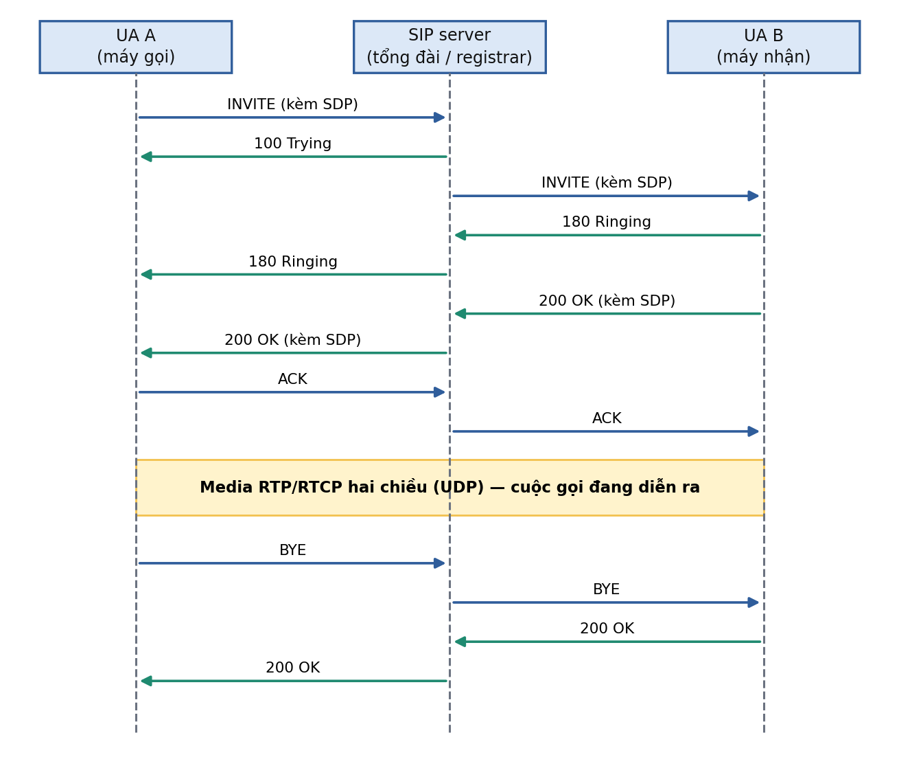
Hình 1.4. Luồng bản tin SIP của một cuộc gọi thành công
Nguồn: tác giả vẽ theo mô hình cuộc gọi cơ bản trong [3].

1.4.3. SDP: thương lượng codec và cổng media
Bản tin INVITE và 200 OK mang phần mô tả SDP (RFC 4566 [17]) cho biết địa chỉ nhận media, cổng, các codec hỗ trợ và loại payload. Hai bên so khớp danh sách để chọn codec chung. Ví dụ dưới đây là phần SDP của một bên gọi (địa chỉ là ví dụ):
v=0
o=1001 2890844526 2890844526 IN IP4 192.168.10.21
s=Cuoc goi noi bo
c=IN IP4 192.168.10.21
t=0 0
m=audio 10000 RTP/AVP 0 8 101
a=rtpmap:0 PCMU/8000
a=rtpmap:8 PCMA/8000
a=rtpmap:101 telephone-event/8000

Dòng m=audio 10000 RTP/AVP 0 8 101 cho biết máy gọi nhận âm thanh ở cổng UDP 10000 và hỗ trợ payload 0 (PCMU – G.711 µ-law), 8 (PCMA – G.711 A-law) và 101 (sự kiện DTMF) [5], [17]. Cổng báo hiệu SIP thông dụng là 5060 (UDP/TCP) và 5061 (TLS) [3].

1.4.4. Vấn đề NAT
Địa chỉ trong SDP và trong tiêu đề SIP là địa chỉ nội bộ; khi cuộc gọi đi qua thiết bị NAT, các địa chỉ này không còn đúng, dẫn đến hiện tượng “một chiều tiếng” hoặc không có tiếng. Với hệ thống đặt hoàn toàn trong mạng nội bộ của Khoa (không qua NAT giữa các điểm), vấn đề này ít xảy ra; nếu kết nối ra ngoài cần cấu hình thêm cho Asterisk và router [9], [10].

1.5. RTP và RTCP
RTP (Real-time Transport Protocol), định nghĩa trong RFC 3550 [4], chạy trên UDP và cung cấp những thông tin mà bên nhận cần để phát lại dữ liệu thời gian thực: loại mã hóa, số thứ tự và dấu thời gian. RTP không bảo đảm chất lượng hay độ tin cậy; nó chỉ cung cấp dữ liệu để ứng dụng tự phát hiện mất gói, sai thứ tự và đo jitter [1], [4]. RTCP là giao thức điều khiển đi kèm, gửi định kỳ các báo cáo thống kê về chất lượng phiên.
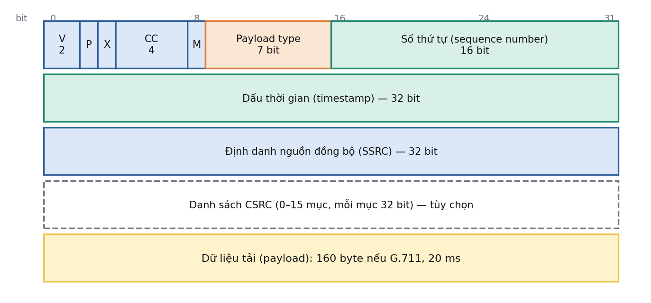
Hình 1.5. Cấu trúc tiêu đề RTP cố định (12 byte)
Nguồn: tác giả vẽ theo RFC 3550 [4].
Bảng 1.5. Các trường quan trọng trong tiêu đề RTP
Trường | Độ dài | Ý nghĩa
Payload type (PT) | 7 bit | Loại mã hóa, ví dụ 0 = PCMU, 8 = PCMA, 18 = G.729 [5]
Sequence number | 16 bit | Tăng 1 mỗi gói; dùng phát hiện mất gói và khôi phục thứ tự
Timestamp | 32 bit | Thời điểm lấy mẫu; dùng tính jitter và phát lại đúng nhịp
SSRC | 32 bit | Định danh nguồn của luồng RTP
Marker (M) | 1 bit | Đánh dấu sự kiện, ví dụ bắt đầu một đợt nói
Nguồn: [4], [5].
Ví dụ 1.3: Dấu thời gian và số thứ tự của luồng G.711
Với G.711 lấy mẫu 8000 Hz và chu kỳ 20 ms, mỗi gói chứa 160 mẫu nên timestamp tăng 160 đơn vị sau mỗi gói, còn sequence number tăng 1 [4], [5]. Nếu bên nhận thấy sequence number nhảy từ 1000 lên 1002, gói 1001 đã mất hoặc đến muộn. Công cụ như Wireshark dùng chính các trường này để tính tỷ lệ mất gói và jitter.

1.5.1. Ước lượng jitter theo RFC 3550
RFC 3550 [4] định nghĩa jitter ước lượng như sau. Với hai gói liên tiếp i và j, gọi S là thời điểm gửi (timestamp RTP) và R là thời điểm nhận (cùng đơn vị), độ lệch trễ là D(i,j) = (R_j − R_i) − (S_j − S_i). Jitter được cập nhật theo công thức làm trơn J = J + (|D| − J) / 16, nên phản ánh dao động trễ trung bình gần đây.
Ví dụ 1.4: Tính jitter cho năm gói liên tiếp (số liệu giả định)
Giả sử năm gói được gửi cách nhau 20 ms (S = 0, 20, 40, 60, 80 ms) và đến nơi lần lượt lúc 50, 72, 88, 115, 130 ms. Thời gian truyền mỗi gói (R − S) là 50, 52, 48, 55, 50 ms.
Lần lượt: D(1,2) = 2, D(2,3) = -4, D(3,4) = 7, D(4,5) = -5. Với J ban đầu bằng 0: J = 0,13 → 0,37 → 0,78 → 1,04 ms. Sau năm gói, jitter ước lượng ≈ 1,0 ms, nhỏ hơn nhiều so với ngưỡng thường dùng (mục 1.11).

1.5.2. RTCP
RTCP gửi định kỳ các gói Sender Report (SR), Receiver Report (RR), SDES (mô tả nguồn) và BYE. Báo cáo RR cho biết tỷ lệ mất gói, số gói mất tích lũy, jitter và dữ liệu để tính thời gian đi–về; RFC 3550 [4] khuyến nghị giới hạn lưu lượng RTCP ở khoảng 5% băng thông phiên. Các thông số này là nguồn dữ liệu thuận lợi cho việc giám sát chất lượng cuộc gọi trong Chương 3.

1.6. Codec thoại và video
Codec (coder–decoder) chuyển tín hiệu thành dòng bit và ngược lại. Kurose và Ross [1] nêu ví dụ PCM không nén ở 64 kb/s và các kỹ thuật nén như GSM (13 kb/s), G.729 (8 kb/s) cho thoại băng hẹp. Việc chọn codec là sự cân bằng giữa chất lượng, băng thông, độ trễ xử lý và khả năng chịu mất gói.
Bảng 1.6. Một số codec thoại thường gặp
Codec | Tốc độ | Payload RTP | Đặc điểm
G.711 (PCMU/PCMA) | 64 kb/s | 0 / 8 | Chất lượng cao, không nén, hỗ trợ rộng; tốn băng thông
G.729 / G.729A | 8 kb/s | 18 | Nén mạnh, tiết kiệm băng thông; chất lượng thấp hơn G.711, nhạy với mất gói
GSM | 13 kb/s | 3 | Nén vừa phải, từng phổ biến trong thoại di động
Opus | 6–510 kb/s | Động | Thích ứng tốc độ và băng tần, phù hợp mạng biến động [20]
Nguồn: [1], [5], [20]; giá trị cần đối chiếu với tài liệu của codec được dùng.

1.6.1. Chu kỳ đóng gói và băng thông
Mỗi gói thoại mang thêm tiêu đề RTP (12 byte), UDP (8 byte), IP (20 byte) và Ethernet (14 byte tiêu đề + 4 byte FCS; thêm 4 byte nếu có thẻ VLAN). Chu kỳ đóng gói càng ngắn, độ trễ càng thấp nhưng tỷ lệ tiêu đề trên dữ liệu càng cao [15].
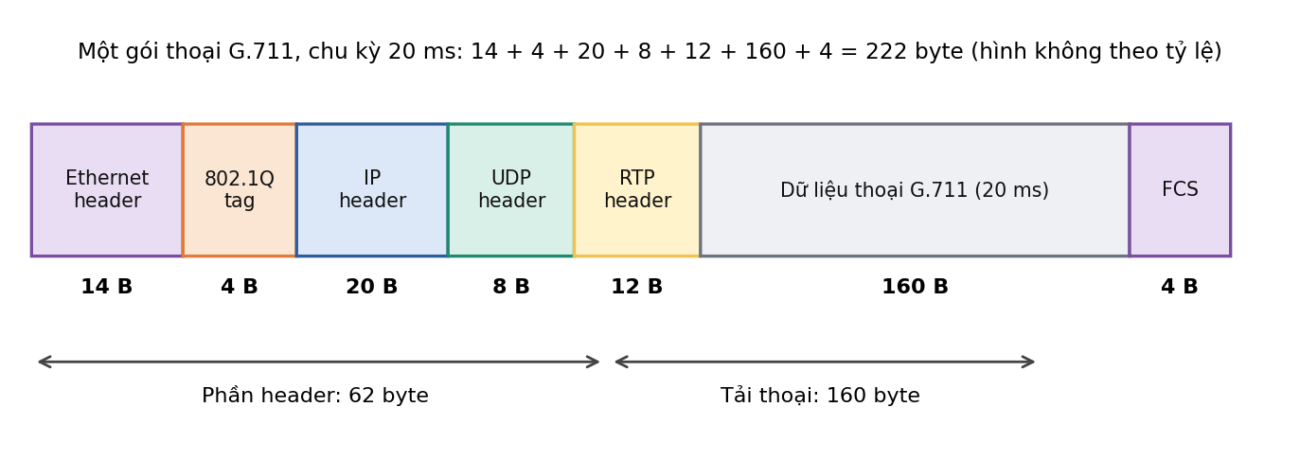
Hình 1.6. Cấu trúc một gói thoại G.711 trên Ethernet có thẻ VLAN
Nguồn: tác giả vẽ, kích thước tiêu đề theo [1], [2], [4].
Bảng 1.7. Băng thông mỗi hướng của một cuộc gọi (chưa tính thẻ VLAN, preamble và khoảng cách giữa frame)
Codec / chu kỳ | Tải thoại | Mức IP (kb/s) | Mức Ethernet (kb/s)
G.711 / 20 ms | 160 B | 80,0 | 87,2
G.711 / 30 ms | 240 B | 74,7 | 79,5
G.711 / 40 ms | 320 B | 72,0 | 75,6
G.729 / 20 ms | 20 B | 24,0 | 31,2
G.729 / 40 ms | 40 B | 16,0 | 19,6
Nguồn: tác giả tính; băng thông = (tải + tiêu đề) × 8 / chu kỳ. Phương pháp tương tự [28].
Ví dụ 1.5: Dự tính băng thông cho nhiều cuộc gọi
Một cuộc gọi G.711 chu kỳ 20 ms chiếm khoảng 87,2 kb/s mỗi hướng ở mức Ethernet. Nếu có 10 cuộc gọi đồng thời qua cùng một liên kết, mỗi hướng cần khoảng 872 kb/s (≈ 0,87 Mb/s), rất nhỏ so với liên kết 1 Gb/s; do đó vấn đề của VoIP trong LAN thường không phải thiếu băng thông trung bình mà là nghẽn cục bộ khi có tải dữ liệu lớn.
Đáng chú ý, tài liệu của DrayTek nêu mức dành riêng 2 × 88 kb/s cho VoIP khi bật “First Priority for VoIP” [32]; con số này cùng bậc với băng thông một cuộc gọi G.711 vừa tính. Cách hiểu chính xác của “2 × 88” (hai chiều hay hai cuộc gọi) cần đối chiếu trong user guide của model sử dụng [36].

1.6.2. Codec video
Với cuộc gọi video, codec thường dùng là H.264/AVC [25] (hoặc VP8/VP9, H.265). Băng thông video lớn hơn thoại nhiều lần và phụ thuộc độ phân giải, tốc độ khung hình và cấu hình bộ mã hóa; vì vậy cần xác định bitrate cụ thể cho từng thiết bị trong thiết kế (mục 2.8) và đo thực tế (mục 3.6). Video cũng được đóng gói bằng RTP nhưng nên đặt vào lớp QoS riêng, tách khỏi thoại.

1.7. IP PBX, thiết bị DrayTek và Asterisk
IP PBX là tổng đài dùng phần mềm trên mạng IP: tiếp nhận đăng ký của thiết bị, định tuyến cuộc gọi nội bộ và ra ngoài, và cung cấp các dịch vụ như hộp thư thoại, hội nghị, menu tự động (IVR), ghi âm [15], [16]. Đề tài xây dựng trên thiết bị DrayTek có chức năng VoIP; Asterisk (IP PBX mã nguồn mở) được trình bày như phương án mở rộng khi cần nhiều extension hoặc tính năng tổng đài đầy đủ.

1.7.1. Thiết bị DrayTek hỗ trợ VoIP
Theo tài liệu của hãng, các model Vigor ký hiệu “V” là router có chức năng VoIP và cổng RJ-11 cho điện thoại tương tự; chúng có thể đăng ký với SIP server và đóng vai trò VoIP gateway cho mạng LAN [30]. Cần phân biệt hai loại cổng thoại: FXS (Foreign Exchange Station) là cổng cấp nguồn và tín hiệu cho điện thoại tương tự, tức nơi cắm máy điện thoại bàn; FXO (Foreign Exchange Office) là cổng nối với đường PSTN hoặc cổng FXS của một tổng đài. Số cổng FXS/FXO thực tế của từng model phải lấy từ datasheet đúng model [36]; chẳng hạn mô tả của các nhà phân phối cho thấy dòng Vigor2762Vac có hai cổng FXS.
Bảng 1.8. Chức năng VoIP thường dùng trên router Vigor dòng V
Chức năng | Vị trí cấu hình (DrayOS 4) | Nội dung chính
Bật VoIP | VoIP >> General Setting (chỉ có ở model V) | Kích hoạt chức năng VoIP của router [30]
SIP Accounts | VoIP >> SIP Accounts | Khai báo tài khoản: giao diện đăng ký (WAN, LAN/VPN hoặc PVC/VLAN), cổng SIP (thường 5060), domain và proxy, tên hiển thị, số tài khoản, ID xác thực, mật khẩu, cổng đổ chuông [30]
Trạng thái đăng ký | Danh sách SIP Accounts | Ký hiệu “R” cho biết đã đăng ký; điện thoại ở cổng FXS sẵn sàng gọi [30]
Dial Plan – Phone Book | VoIP >> DialPlan >> Phone Book | Ánh xạ số quay ngắn sang SIP URL của đối tác, chọn tài khoản gọi ra (Dial Out Account) [31]
QoS cho VoIP | Bandwidth Management >> Quality of Service | Tùy chọn “First Priority for VoIP” cho SIP/RTP [32]
Nguồn: [30]–[32]. Với DrayOS 5, menu nằm ở Configuration / VoIP [30].
Hình 1.8 so sánh hai cách tổ chức mô hình. Ở mô hình A, các router dòng V gọi trực tiếp cho nhau: mỗi bên tạo SIP account và một mục trong Phone Book gồm số cần quay, SIP URL của đối tác (tài khoản kèm địa chỉ WAN hoặc tên miền) và tài khoản gọi ra, nhờ đó người dùng chỉ cần bấm số ngắn trên điện thoại [31]. Ở mô hình B, các router và thiết bị đầu cuối đăng ký vào một SIP server dùng chung, phù hợp khi cần nhiều extension hoặc dịch vụ tổng đài.
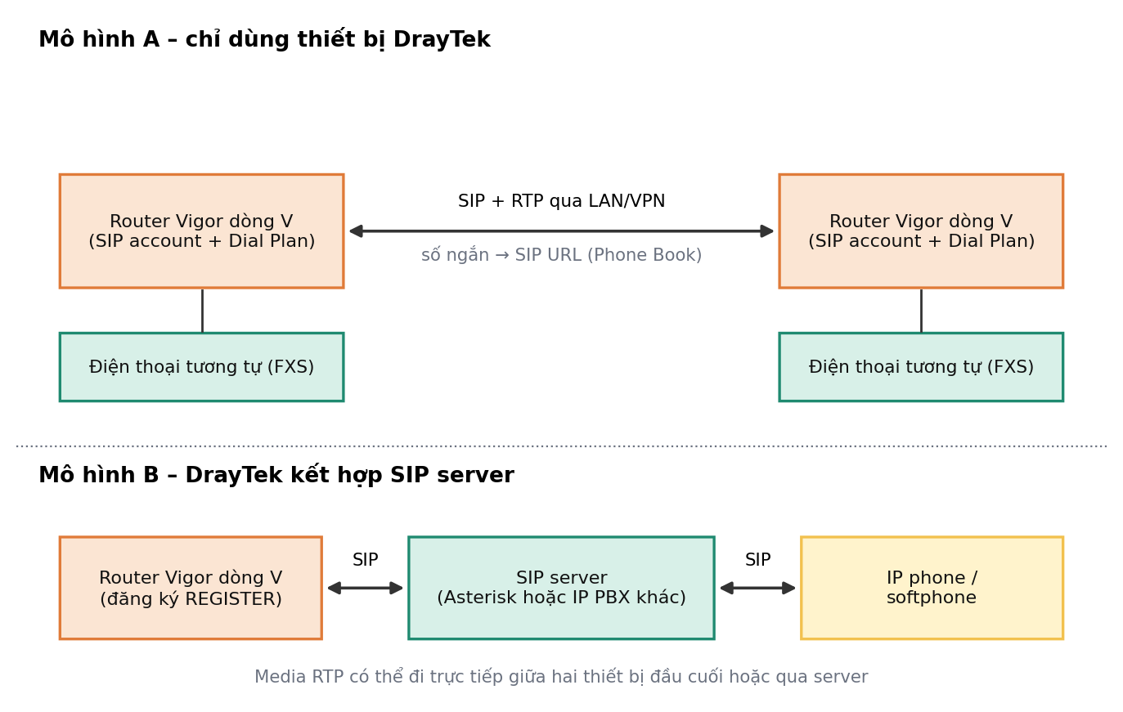
Hình 1.7. Hai mô hình triển khai VoIP trên thiết bị DrayTek
Nguồn: tác giả vẽ theo [30], [31].

1.7.2. Asterisk (phương án mở rộng)
Asterisk là IP PBX mã nguồn mở thông dụng, hỗ trợ SIP thông qua module PJSIP (res_pjsip) [9], [10], [16]. Khi dùng cùng router DrayTek, Asterisk đảm nhiệm đăng ký, extension, dialplan và các dịch vụ tổng đài, còn router đảm nhiệm chức năng mạng và có thể đăng ký vào Asterisk như một SIP client [30].
Bảng 1.9. Các khái niệm cấu hình cơ bản của Asterisk
Khái niệm | Ý nghĩa | Tệp cấu hình
Transport | Giao thức, địa chỉ và cổng lắng nghe SIP (UDP/TCP/TLS) | pjsip.conf
Endpoint | Cấu hình của một thiết bị: codec, context, DSCP… | pjsip.conf
Auth | Thông tin xác thực (tên đăng nhập, mật khẩu) | pjsip.conf
AoR | Địa chỉ ghi nhận nơi thiết bị có thể liên lạc | pjsip.conf
Dialplan | Quy tắc xử lý cuộc gọi theo context, extension, priority | extensions.conf
RTP | Dải cổng media (mặc định 10000–20000) | rtp.conf
Nguồn: tổng hợp từ [9], [10].

1.8. IP Phone và Softphone
IP phone là thiết bị phần cứng có sẵn SIP client, giao diện bàn phím và màn hình, thường cấp nguồn qua PoE (IEEE 802.3af/at). Nhiều model có cổng chuyển tiếp cho máy tính và hỗ trợ khai báo VLAN thoại qua LLDP-MED. Softphone là phần mềm cài trên máy tính hoặc điện thoại thông minh, dùng tai nghe và micro của thiết bị.
Bảng 1.10. So sánh IP phone và softphone
Tiêu chí | IP phone | Softphone
Chi phí | Cao hơn (mua thiết bị) | Thấp (phần mềm, thường miễn phí)
Chất lượng âm thanh | Ổn định, phần cứng chuyên dụng | Phụ thuộc máy tính, tai nghe, trình điều khiển
Độ ổn định | Không phụ thuộc hệ điều hành | Chịu ảnh hưởng của CPU, tiến trình khác
Đánh dấu DSCP/VLAN | Thường cấu hình sẵn | Tùy hệ điều hành và phần mềm
Tính linh hoạt | Cố định tại vị trí | Di động, dùng được nhiều nơi
Cấp phát cấu hình | Provisioning tự động (tùy hãng) | Thủ công hoặc qua tệp cấu hình
Nguồn: tổng hợp từ [15] và tài liệu của các nhà sản xuất.
Ngoài hai loại trên, điện thoại tương tự cắm vào cổng FXS của router V là lựa chọn rẻ và đơn giản; router chuyển tín hiệu thoại thành gói SIP/RTP [30]. DrayTek cũng có dòng điện thoại IP VigorPhone, cấu hình được nhiều SIP account và có thể tự cấp cấu hình từ Vigor IPPBX [35] (tài liệu này thuộc kho lưu trữ cũ, cần kiểm tra còn áp dụng cho thiết bị đang dùng không).
Với môi trường phòng học, có thể kết hợp: điện thoại IP đặt tại bàn giảng viên và softphone trên máy tính. Khi đánh giá cần lưu ý softphone chạy chung với ứng dụng khác nên có thể cho kết quả khác điện thoại IP.

1.9. VLAN trong hệ thống VoIP
VLAN (Virtual LAN) cho phép chia một switch vật lý thành nhiều mạng logic độc lập, mỗi VLAN là một miền quảng bá riêng. Kurose và Ross [1] mô tả VLAN theo cổng (port-based): mỗi cổng switch thuộc một VLAN, và cổng trunk mang lưu lượng của nhiều VLAN giữa các switch hoặc lên router bằng cách gắn thẻ để phân biệt. Chuẩn gắn thẻ là IEEE 802.1Q [2].
Thẻ 802.1Q dài 4 byte, gồm TPID (0x8100), PCP (3 bit ưu tiên, dùng cho CoS 802.1p), DEI (1 bit) và VLAN ID (12 bit, dùng từ 1 đến 4094) [2]. Gói giữa các VLAN muốn liên lạc phải đi qua router hoặc switch lớp 3 (định tuyến liên VLAN), nơi áp dụng chính sách và tường lửa.
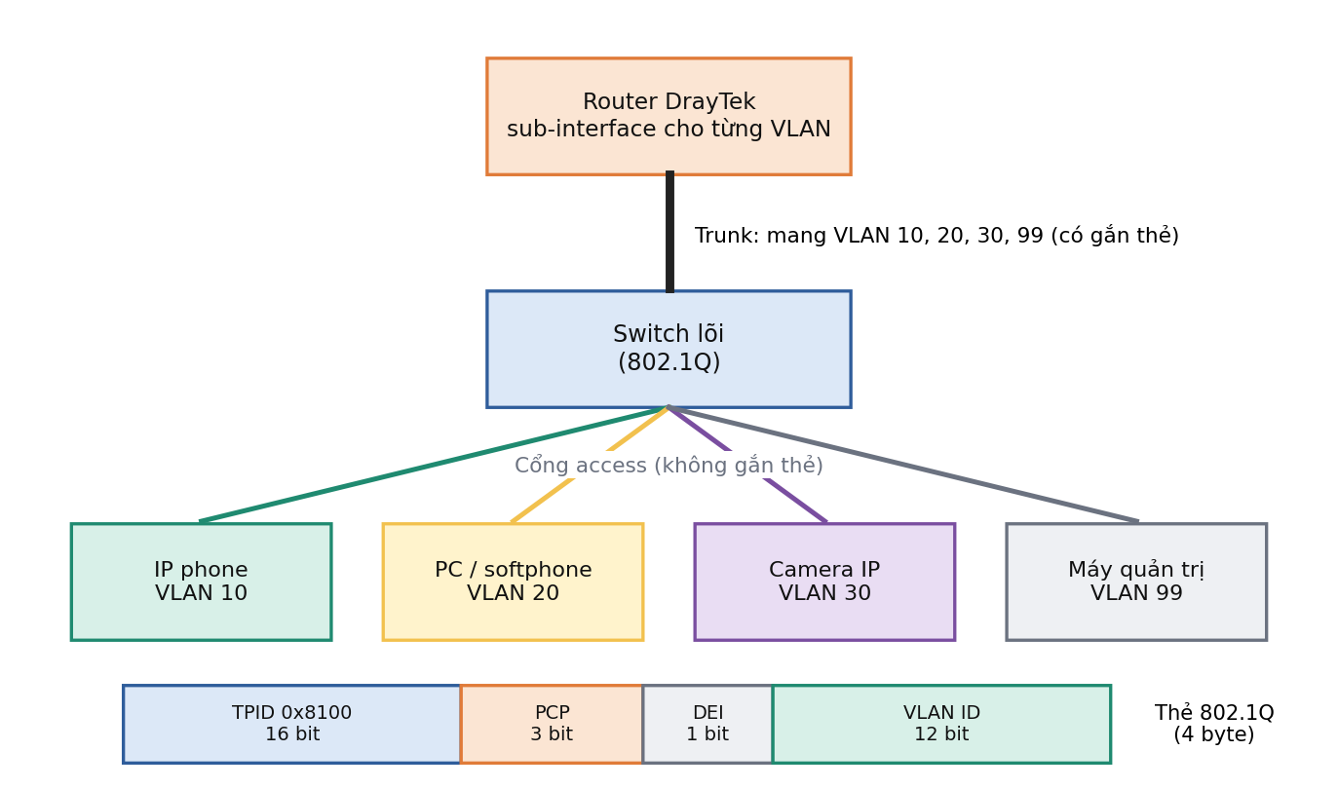
Hình 1.8. VLAN, cổng access và liên kết trunk 802.1Q (số VLAN là ví dụ)
Nguồn: tác giả vẽ theo [1], [2], [12].
Bảng 1.11. Lợi ích của VLAN thoại riêng
Lợi ích | Giải thích
Giảm quảng bá | Thiết bị thoại không phải nhận quảng bá của máy tính
Dễ áp dụng QoS | Phân loại và ưu tiên theo VLAN/CoS rõ ràng
Bảo mật | Tách lưu lượng thoại khỏi dữ liệu, kiểm soát bằng ACL/tường lửa
Quản trị | Dễ quy hoạch địa chỉ và khoanh vùng sự cố
Nguồn: tổng hợp từ [1], [2], [15].
Trên router DrayTek, SIP account có thể chọn đăng ký qua giao diện WAN, LAN/VPN hoặc PVC/VLAN [30], nên khi thiết kế VLAN cần xác định rõ SIP account đăng ký qua giao diện nào. Số VLAN tối đa và khả năng định tuyến liên VLAN tùy model; kiểm tra trong user guide [36].
Ví dụ 1.6: Ví dụ quy hoạch VLAN (minh họa)
VLAN 10 – Thoại (192.168.10.0/24: máy chủ Asterisk, điện thoại IP); VLAN 20 – Dữ liệu (192.168.20.0/24: máy tính, softphone); VLAN 30 – Camera (192.168.30.0/24); VLAN 99 – Quản trị (192.168.99.0/24). Các số này chỉ để minh họa cách tổ chức; phương án thực tế của đề tài ở mục 2.4–2.5.

1.10. QoS và QoE
QoS (Quality of Service) là tập hợp các đặc tính kỹ thuật đo được của dịch vụ mạng (độ trễ, jitter, tỷ lệ mất gói, băng thông). QoE (Quality of Experience) là mức độ chấp nhận tổng thể do người dùng cảm nhận. QoS tốt là điều kiện cần nhưng không luôn đủ để có QoE tốt, nên đề tài đo cả hai: số liệu mạng và điểm chất lượng ước tính (mục 1.12).

1.10.1. Các hướng tiếp cận QoS
Kurose và Ross [1] trình bày ba cách đáp ứng yêu cầu đa phương tiện trên mạng: (1) chỉ dùng best-effort và dư băng thông (overprovisioning); (2) dịch vụ phân biệt (Differentiated Services – DiffServ), chia lưu lượng thành vài lớp và xử lý theo lớp; (3) bảo đảm theo từng kết nối (như RSVP) – chính xác nhưng phức tạp, ít triển khai rộng rãi. Với mạng LAN của một khoa, cách thực tế là kết hợp thiết kế dư băng thông với DiffServ trên các điểm có thể nghẽn.

1.10.2. DiffServ và DSCP
RFC 2474 [8] định nghĩa trường DS trong tiêu đề IP: 6 bit đầu là DSCP (Differentiated Services Code Point) quy định cách xử lý gói (per-hop behavior); kiến trúc DiffServ được mô tả trong RFC 2475 [21]. Gói được đánh dấu ở biên mạng (thiết bị đầu cuối, máy chủ hoặc router), các thiết bị trên đường dùng giá trị đó để xếp hàng đợi. Ở tầng 2, trường PCP trong thẻ 802.1Q (CoS) đóng vai trò tương tự [2].
Bảng 1.12. Một số giá trị DSCP/CoS thường dùng
Lưu lượng | DSCP (thập phân) | CoS 802.1p thường gặp | Ghi chú
Thoại (RTP) | EF (46) | 5 | Hàng đợi ưu tiên, độ trễ thấp
Video hội nghị | AF41 (34) | 4 | Hàng đợi riêng, đảm bảo băng thông
Báo hiệu SIP | CS3 (24) hoặc CS5 (40) | 3 | RFC 4594 [19] gợi ý CS5; nhiều thiết bị dùng CS3/AF31
Dữ liệu thường | CS0 (0) | 0 | Best effort
Nguồn: [8], [19]; cần thống nhất cách đánh dấu với tài liệu của thiết bị cụ thể [11], [12].

1.10.3. Phân loại, xếp hàng và lập lịch
Một cơ chế QoS gồm các bước: phân loại và đánh dấu gói; xếp vào các hàng đợi theo lớp; lập lịch lấy gói ra cổng. Kurose và Ross [1] mô tả các chính sách lập lịch cơ bản: FIFO, hàng đợi ưu tiên, round robin và weighted fair queueing (WFQ); và cơ chế giám sát/giới hạn lưu lượng (policing) kiểu leaky bucket với tốc độ trung bình, tốc độ đỉnh và kích thước burst. Với thoại, hàng đợi ưu tiên bảo đảm gói thoại không phải chờ sau gói dữ liệu lớn; giới hạn tốc độ cho lớp ưu tiên ngăn nó lấn át các lớp khác.
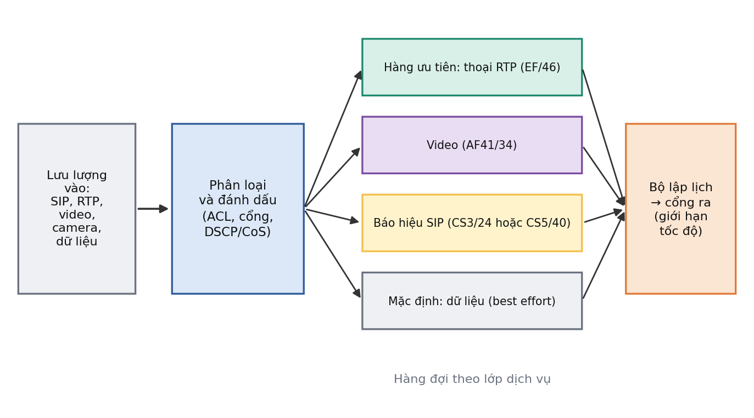
Hình 1.9. Mô hình phân loại, hàng đợi và lập lịch trong QoS
Nguồn: tác giả vẽ theo [1], [8], [19].
Trong Asterisk, có thể đặt giá trị đánh dấu cho báo hiệu và media ở từng endpoint (ví dụ các tùy chọn tos_audio, tos_video, cos_audio, cos_video của PJSIP); tên tùy chọn và cách dùng cần đối chiếu với phiên bản Asterisk đang sử dụng [10], [11]. Phần đánh dấu và hàng đợi trên router/switch DrayTek phụ thuộc model và firmware [12] (xem mục 1.10.4).

1.10.4. Trên thiết bị DrayTek
Theo hướng dẫn của hãng, tùy chọn “First Priority for VoIP” dành riêng 2 × 88 kb/s cho SIP/RTP và tự điều chỉnh thêm nếu chất lượng kém hoặc có nhiều cuộc gọi; tùy chọn này được bật cho từng giao diện WAN trong Bandwidth Management >> Quality of Service, và nhật ký hệ thống ghi nhận khi phát hiện cuộc gọi VoIP [32]. Trên DrayOS 5, router phân lưu lượng thành bốn lớp QoS theo IP, cổng hoặc ứng dụng, trong đó VoIP có mức ưu tiên cao nhất [33]. Với DrayOS 4, QoS liên kết với tường lửa nên phải bật Data Filter, và hãng khuyên đặt băng thông QoS ở mức khoảng 90–95% tốc độ đường truyền đo được [34].
Điểm cần lưu ý khi thiết kế: các hướng dẫn trên trình bày QoS theo từng giao diện WAN, nên cần kiểm tra trong user guide đúng model [36] xem QoS có tác động lên lưu lượng thoại nội bộ giữa các thiết bị trong cùng LAN hay không. Nếu không, phần ưu tiên cho LAN phải dựa vào switch (ví dụ VigorSwitch) hoặc đánh dấu DSCP/CoS ở thiết bị đầu cuối, và đề tài cần nêu rõ giới hạn này khi so sánh “không QoS” với “có QoS” ở Chương 3.

1.11. Delay, Jitter, Packet Loss, Throughput

1.11.1. Độ trễ (delay)
Độ trễ một chiều “từ miệng đến tai” (mouth-to-ear) gồm: thời gian thu và mã hóa, đóng gói, truyền và hàng đợi trên mạng, bộ đệm jitter, giải mã và phát [1], [15]. Khuyến nghị ITU-T G.114 [6] cho rằng độ trễ một chiều đến khoảng 150 ms là chấp nhận được với phần lớn ứng dụng thoại; Kurose và Ross [1] cũng nêu mức dưới 150 ms thì hầu như người nghe không nhận ra, 150–400 ms vẫn chấp nhận được nhưng gây khó chịu, và trên 400 ms làm hội thoại bị ảnh hưởng nghiêm trọng.
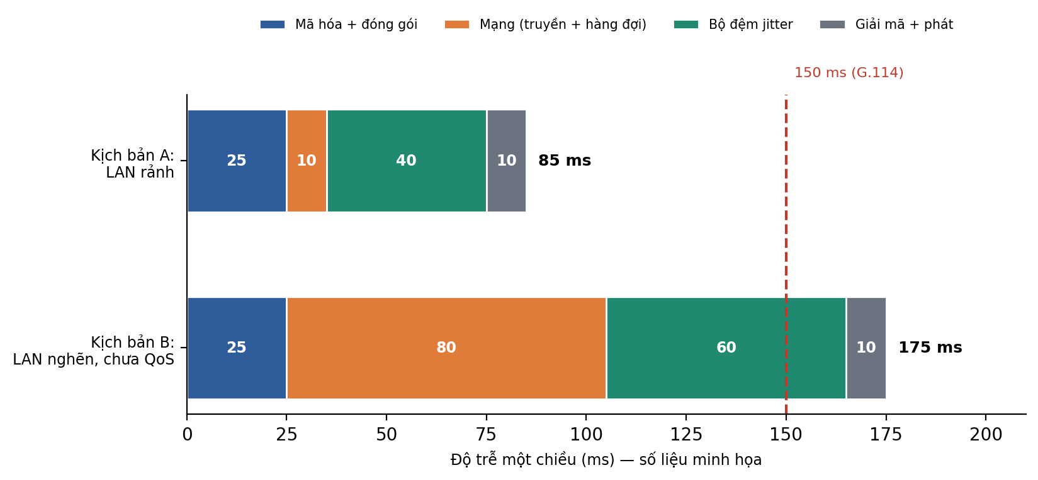
Hình 1.10. Các thành phần độ trễ một chiều trong hai kịch bản minh họa
Nguồn: tác giả vẽ; số liệu minh họa, ngưỡng 150 ms theo [6].

1.11.2. Jitter và bộ đệm phát lại
Jitter là sự biến thiên của độ trễ giữa các gói. Vì các gói thoại được gửi đều đặn nhưng đến nơi không đều, bên nhận phải đệm một khoảng rồi mới phát ra theo nhịp đều. Kurose và Ross [1] mô tả hai cách: trễ phát lại cố định (fixed playout delay) – đơn giản nhưng chọn nhỏ thì nhiều gói đến muộn, chọn lớn thì tăng độ trễ; và trễ phát lại thích ứng (adaptive), ước lượng trễ trung bình d_i và độ lệch v_i theo trung bình trượt mũ rồi đặt thời điểm phát p_i = t_i + d_i + K·v_i (K thường bằng 4). Gói đến sau thời điểm phát bị coi như mất.
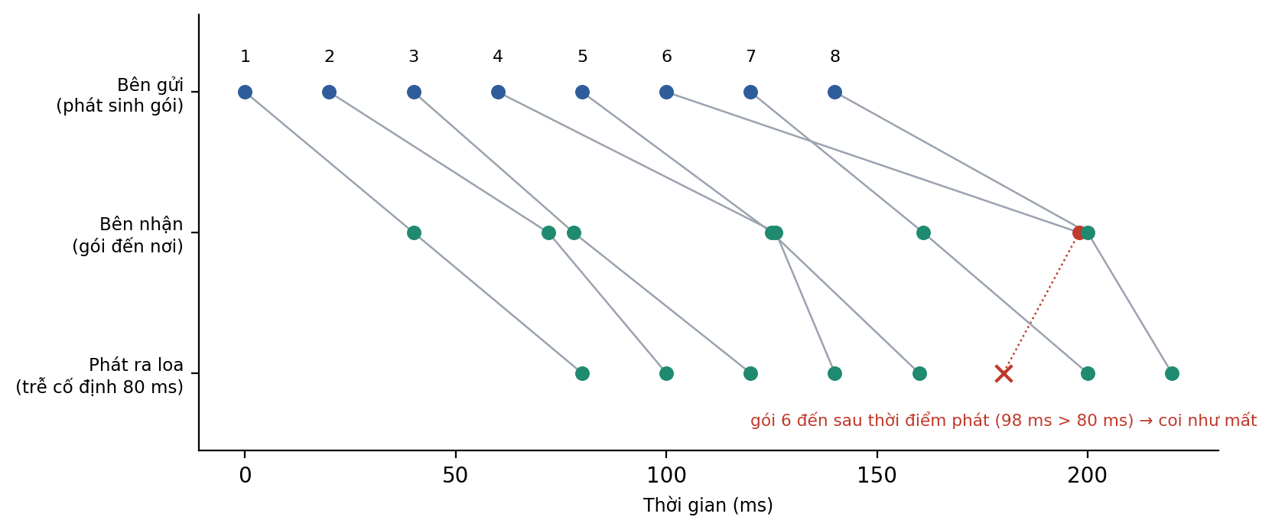
Hình 1.11. Bộ đệm jitter với trễ phát lại cố định 80 ms (số liệu minh họa)
Nguồn: tác giả vẽ, mô phỏng ý tưởng phát lại trong [1].

1.11.3. Mất gói (packet loss)
Mất gói xảy ra khi hàng đợi đầy hoặc gói đến muộn quá thời điểm phát. Kurose và Ross [1] cho rằng ứng dụng thoại chịu được một tỷ lệ mất gói nhỏ, và có các kỹ thuật bù: FEC (gửi thêm thông tin dự phòng), xen kẽ (interleaving) để mất gói không dồn một chỗ, và che lỗi (concealment) bằng cách lặp hoặc nội suy đoạn âm thanh bị mất. Mất gói theo cụm (burst) gây hại hơn mất rải rác nên khi đánh giá cần xem cả mẫu mất gói chứ không chỉ tỷ lệ trung bình.

1.11.4. Thông lượng (throughput)
Thông lượng là tốc độ bit thực sự truyền được giữa hai điểm. Theo [1], thông lượng đường truyền đầu-cuối bị giới hạn bởi liên kết hẹp nhất (bottleneck) trên đường đi, tức giá trị nhỏ nhất trong các tốc độ liên kết. Trong đề tài, thông lượng dùng để (a) kiểm tra dung lượng đường uplink so với nhu cầu tính ở mục 1.6, và (b) xác định mức tải dữ liệu cạnh tranh khi thử nghiệm QoS bằng iPerf3 [14].
Bảng 1.13. Các ngưỡng tham chiếu thường gặp và nguồn gốc
Chỉ số | Giá trị tham chiếu | Nguồn và tính chất
Độ trễ một chiều | ≤ 150 ms | Khuyến nghị ITU-T G.114 [6]; Kurose và Ross [1] nêu mốc 150/400 ms
Jitter | ≤ 30 ms | Hướng dẫn thiết kế của Cisco [29]; không phải tiêu chuẩn bắt buộc
Mất gói | ≤ 1% | Hướng dẫn thiết kế của Cisco [29]; phụ thuộc codec và kỹ thuật che lỗi
Nguồn: [1], [6], [29]. Báo cáo cần phân biệt khuyến nghị kỹ thuật, ngưỡng đặt cho thí nghiệm và số liệu đo thực tế.

1.12. MOS và E-model
MOS (Mean Opinion Score) là điểm trung bình từ 1 (rất tệ) đến 5 (xuất sắc), vốn thu thập từ người nghe theo phương pháp trong ITU-T P.800 [23]. Vì khảo sát người nghe tốn kém, người ta dùng ba nhóm phương pháp: chủ quan (P.800), khách quan so sánh tín hiệu (như PESQ/POLQA trong khuyến nghị P.862/P.863), và mô hình tham số như E-model.
E-model (ITU-T G.107 [7]) ước tính chất lượng truyền thoại từ các tham số mạng và thiết bị, cho ra hệ số R (0–100). Dạng đơn giản hóa: R = 93,2 − Id − Ie,eff + A; trong đó Id là suy giảm do trễ, Ie,eff là suy giảm do codec và mất gói, A là hệ số lợi thế (thường lấy 0 cho mạng có dây). Giá trị R được quy đổi sang MOS ước tính: với 0 < R < 100, MOS = 1 + 0,035R + R(R − 60)(100 − R)·7·10⁻⁶ [7]. Khuyến nghị G.109 [22] chia R thành các nhóm mức độ hài lòng (Hình 1.12).
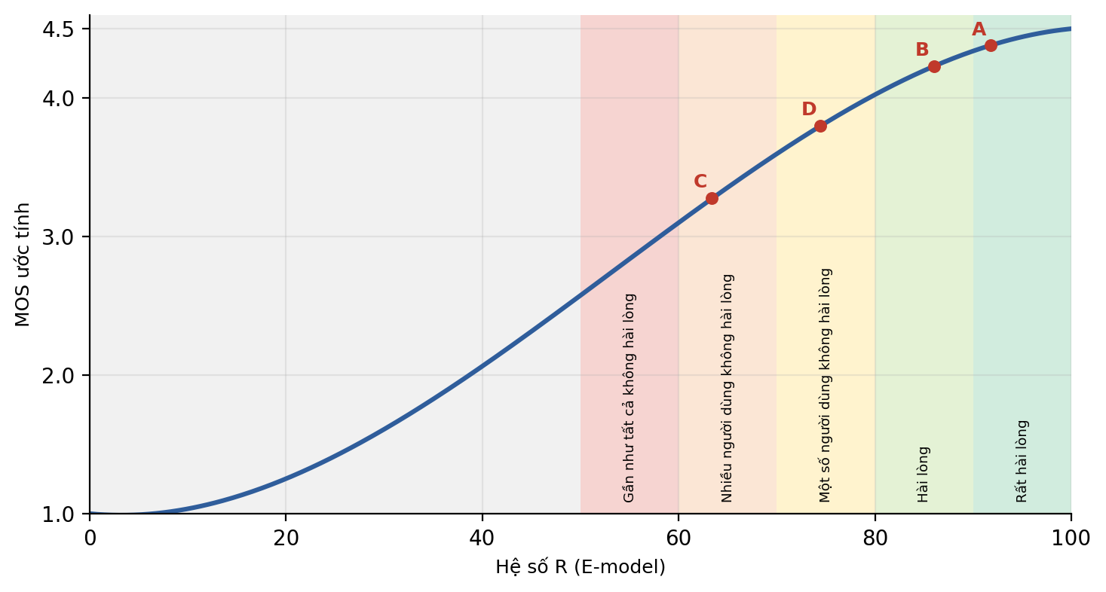
Hình 1.12. Quan hệ giữa hệ số R và MOS ước tính; A–D là bốn kịch bản của Ví dụ 1.7
Nguồn: tác giả vẽ theo công thức [7] và phân nhóm [22].
Hai thành phần được tính gần đúng như sau để minh họa. Suy giảm do trễ lấy theo công thức xấp xỉ phổ biến của Cole và Rosenbluth [27]: Id = 0,024·d + 0,11·(d − 177,3) khi d > 177,3 ms (d là trễ một chiều, đơn vị ms; nếu d ≤ 177,3 ms thì chỉ tính số hạng đầu). Suy giảm do codec và mất gói lấy theo G.107: Ie,eff = Ie + (95 − Ie)·Ppl / (Ppl/BurstR + Bpl), với Ppl là tỷ lệ mất gói (%), BurstR = 1 khi mất gói ngẫu nhiên, Ie và Bpl là tham số của codec (G.711: Ie = 0, Bpl = 25,1 khi có che mất gói; G.729A: Ie = 11, Bpl = 19 – giá trị tham khảo từ G.113 [24], cần đối chiếu bản hiện hành).
Bảng 1.14. Kết quả tính E-model cho bốn kịch bản giả định
Kịch bản | Codec | Trễ một chiều (ms) | Mất gói (%) | Id | Ie,eff | R | MOS
A | G.711 | 60 | 0,0 | 1,4 | 0,0 | 91,8 | 4,38
B | G.711 | 150 | 1,0 | 3,6 | 3,6 | 86,0 | 4,23
C | G.711 | 250 | 5,0 | 14,0 | 15,8 | 63,4 | 3,28
D | G.729A | 150 | 1,0 | 3,6 | 15,2 | 74,4 | 3,80
Nguồn: tác giả tính theo [7], [24], [27]; A = 93,2 − Id − Ie,eff.
Ví dụ 1.7: Đọc kết quả E-model
Ở kịch bản A (mạng rảnh, G.711), R ≈ 91,8 và MOS ≈ 4,38, thuộc nhóm “rất hài lòng”. Kịch bản B (trễ 150 ms, mất 1%) vẫn đạt MOS ≈ 4,23. Kịch bản C (trễ 250 ms, mất 5%, ví dụ khi mạng nghẽn nặng) giảm còn R ≈ 63,4, MOS ≈ 3,28, rơi vào nhóm “nhiều người dùng không hài lòng”. Kịch bản D cho thấy cùng điều kiện mạng như B nhưng dùng G.729A thì MOS ≈ 3,80 do codec nén gây suy giảm riêng.
Các con số này là giá trị tính từ mô hình với tham số giả định; trong Chương 3, delay và loss thực đo từ Wireshark/RTCP sẽ được đưa vào cùng công thức.

Lưu ý: Giới hạn của MOS tính từ E-model
MOS thu được từ E-model là điểm ước tính từ mô hình tham số, không phải điểm nghe thật. Báo cáo cần nêu rõ công thức, tham số codec, cách lấy delay/loss và điều kiện áp dụng (thoại băng hẹp, mạng có dây) để người đọc có thể kiểm tra lại.

1.13. Bảo mật VoIP
Hệ thống VoIP chịu các mối đe dọa của mạng IP chung và những mối đe dọa riêng của thoại. NIST SP 800-58 [26] phân tích các rủi ro này và các biện pháp phòng ngừa cho hệ thống VoIP; Kurose và Ross [1] trình bày các nguyên lý bảo mật mạng (bí mật, xác thực, toàn vẹn, TLS, tường lửa) áp dụng được cho VoIP.
Bảng 1.15. Mối đe dọa và biện pháp phòng ngừa
Mối đe dọa | Mô tả | Biện pháp
Nghe lén media | Bắt gói RTP trên mạng để phát lại cuộc hội thoại | SRTP [18]; tách VLAN thoại; kiểm soát truy cập switch
Dò mật khẩu đăng ký | Thử nhiều mật khẩu cho tài khoản SIP | Mật khẩu mạnh; giới hạn nguồn truy cập; fail2ban; xác thực digest [3]
Gọi gian lận (toll fraud) | Chiếm tài khoản để gọi ra ngoài tốn phí | Hạn chế dialplan, giới hạn cuộc gọi ra ngoài, giám sát nhật ký
Từ chối dịch vụ (DoS) | Làm ngập máy chủ bằng bản tin SIP/RTP | Lọc ở tường lửa, giới hạn tốc độ, cập nhật phần mềm
Giả mạo, can thiệp báo hiệu | Sửa hoặc giả bản tin SIP | SIP qua TLS (cổng 5061), xác thực hai chiều [3]
Nguồn: tổng hợp từ [1], [3], [18], [26].
Mã hóa (TLS, SRTP) làm tăng tải xử lý và có thể làm tăng nhẹ độ trễ, nên khi dùng cần đưa vào phần đánh giá. Với hệ thống nội bộ của Khoa, các biện pháp tối thiểu là: tách VLAN thoại, mật khẩu mạnh, giới hạn truy cập đến router và SIP server, đổi mật khẩu quản trị mặc định của router, cập nhật firmware/phần mềm và theo dõi nhật ký.

1.14. Tiêu chí đánh giá hệ thống
Từ các khái niệm trên, đề tài đánh giá hệ thống theo bốn nhóm tiêu chí. Các ngưỡng là ngưỡng tham chiếu để so sánh; cột “Nguồn” cho biết ngưỡng lấy từ tài liệu nào hoặc do đề tài tự đặt.
Bảng 1.16. Tiêu chí đánh giá hệ thống VoIP
Nhóm | Chỉ tiêu | Công cụ đo | Ngưỡng tham chiếu / nguồn
Chức năng | Đăng ký, gọi, nhận, chuyển/giữ cuộc gọi, video, cách ly VLAN | Trạng thái SIP account (R) trên router DrayTek, softphone, Wireshark | Đạt/không đạt theo ca kiểm thử (đề tài tự đặt)
Chất lượng | Độ trễ một chiều | Wireshark, RTCP | ≤ 150 ms [6]
Chất lượng | Jitter | Wireshark, RTCP | ≤ 30 ms [29]
Chất lượng | Mất gói | Wireshark, RTCP | ≤ 1% [29]
Chất lượng | MOS ước tính | Tính theo E-model | ≥ 4,0 (R ≥ 80, nhóm “hài lòng”) [7], [22]
Hiệu năng | Thông lượng, số cuộc gọi đồng thời, tải CPU máy chủ | iPerf3, SIPp (nếu có SIP server), giao diện/nhật ký router | So với băng thông tính ở mục 1.6; ngưỡng do đề tài đặt
Tin cậy và bảo mật | Tỷ lệ cuộc gọi thành công, thời gian thiết lập cuộc gọi, các biện pháp bảo mật | Nhật ký router/SIP server, Wireshark | Do đề tài đặt, ghi rõ trong Chương 3
Nguồn: tổng hợp từ [6], [7], [13], [14], [22], [29].
Mỗi tiêu chí cần có đủ ba yếu tố khi đưa vào Chương 3: cách đo (công cụ, vị trí, số lần lặp), ngưỡng so sánh có nguồn, và cách xử lý thống kê (trung bình, độ lệch chuẩn, phân vị).

Kết luận chương 1
Chương 1 đã trình bày nền tảng về mạng IP/LAN và chuyển mạch gói, quy trình và kiến trúc VoIP, hai giao thức then chốt SIP và RTP/RTCP, codec và băng thông, thiết bị DrayTek hỗ trợ VoIP (FXS/FXO, SIP account, dial plan, QoS) cùng phương án mở rộng bằng Asterisk, thiết bị đầu cuối, VLAN, cơ chế QoS và các chỉ số chất lượng (delay, jitter, loss, throughput, MOS), cùng vấn đề bảo mật và bộ tiêu chí đánh giá. Đây là cơ sở để Chương 2 thiết kế hệ thống cho 10 phòng học của Khoa và Chương 3 đo kiểm có kiểm soát giữa trường hợp không QoS và có QoS.

Tài liệu tham khảo của Chương 1
[1] J. F. Kurose and K. W. Ross, Computer Networking: A Top-Down Approach, 9th ed. Pearson, 2025.
[2] IEEE, IEEE 802.1Q: Bridges and Bridged Networks. IEEE Standards Association. https://standards.ieee.org/
[3] J. Rosenberg et al., “SIP: Session Initiation Protocol,” RFC 3261, IETF, Jun. 2002. https://www.rfc-editor.org/rfc/rfc3261
[4] H. Schulzrinne, S. Casner, R. Frederick, and V. Jacobson, “RTP: A Transport Protocol for Real-Time Applications,” RFC 3550, IETF, Jul. 2003. https://www.rfc-editor.org/rfc/rfc3550
[5] H. Schulzrinne and S. Casner, “RTP Profile for Audio and Video Conferences with Minimal Control,” RFC 3551, IETF, Jul. 2003. https://www.rfc-editor.org/rfc/rfc3551
[6] ITU-T, Recommendation G.114: One-way Transmission Time. https://www.itu.int/rec/T-REC-G.114/en
[7] ITU-T, Recommendation G.107: The E-model: A Computational Model for Use in Transmission Planning. https://www.itu.int/rec/T-REC-G.107/en
[8] K. Nichols et al., “Definition of the Differentiated Services Field (DS Field) in the IPv4 and IPv6 Headers,” RFC 2474, IETF, Dec. 1998. https://www.rfc-editor.org/rfc/rfc2474
[9] Asterisk Project, Asterisk Documentation. https://docs.asterisk.org/
[10] Asterisk Project, Configuring res_pjsip. https://docs.asterisk.org/Configuration/Channel-Drivers/SIP/Configuring-res_pjsip/
[11] Asterisk Project, IP Quality of Service. https://docs.asterisk.org/Configuration/Channel-Drivers/IP-Quality-of-Service/
[12] DrayTek, Official Product Documentation and User Guides (đúng model và firmware sử dụng). https://www.draytek.com/
[13] Wireshark Foundation, Wireshark User’s Guide. https://www.wireshark.org/docs/
[14] ESnet, iPerf3 Documentation. https://iperf.fr/iperf-doc.php
[15] J. Davidson, J. Peters et al., Voice over IP Fundamentals, Cisco Press (ấn bản mới nhất).
[16] L. Madsen, J. Van Meggelen, and R. Bryant, Asterisk: The Definitive Guide, O’Reilly Media (ấn bản mới nhất).
[17] M. Handley, V. Jacobson, and C. Perkins, “SDP: Session Description Protocol,” RFC 4566, IETF, Jul. 2006. https://www.rfc-editor.org/rfc/rfc4566
[18] M. Baugher et al., “The Secure Real-time Transport Protocol (SRTP),” RFC 3711, IETF, Mar. 2004. https://www.rfc-editor.org/rfc/rfc3711
[19] J. Babiarz, K. Chan, and F. Baker, “Configuration Guidelines for DiffServ Service Classes,” RFC 4594, IETF, Aug. 2006. https://www.rfc-editor.org/rfc/rfc4594
[20] J.-M. Valin, K. Vos, and T. Terriberry, “Definition of the Opus Audio Codec,” RFC 6716, IETF, Sep. 2012. https://www.rfc-editor.org/rfc/rfc6716
[21] S. Blake et al., “An Architecture for Differentiated Services,” RFC 2475, IETF, Dec. 1998. https://www.rfc-editor.org/rfc/rfc2475
[22] ITU-T, Recommendation G.109: Definition of categories of speech transmission quality.
[23] ITU-T, Recommendation P.800: Methods for subjective determination of transmission quality.
[24] ITU-T, Recommendation G.113: Transmission impairments due to speech processing.
[25] ITU-T, Recommendation H.264: Advanced video coding for generic audiovisual services.
[26] D. R. Kuhn, T. J. Walsh, and S. Fries, Security Considerations for Voice Over IP Systems, NIST Special Publication 800-58, 2005.
[27] R. G. Cole and J. H. Rosenbluth, “Voice over IP performance monitoring,” ACM SIGCOMM Computer Communication Review, vol. 31, no. 2, 2001.
[28] Cisco Systems, Voice over IP – Per Call Bandwidth Consumption (tài liệu kỹ thuật).
[29] Cisco Systems, Enterprise QoS Solution Reference Network Design Guide.
[30] DrayTek, “Register the router to a SIP server,” Knowledge Base. https://draytek.com/support/knowledge-base/register-the-router-to-a-sip-server (truy cập 17/10/2026).
[31] DrayTek, “Dial VoIP call via IP address with Dial Plan,” Knowledge Base. https://draytek.com/support/knowledge-base/5437 (truy cập 17/10/2026).
[32] DrayTek, “Prioritize VoIP Traffic by QoS,” Knowledge Base. https://draytek.com/support/knowledge-base/5286 (truy cập 17/10/2026).
[33] DrayTek, “How to set up Quality of Service (QoS),” Knowledge Base (DrayOS 5). https://www.draytek.com/support/knowledge-base/5423 (truy cập 17/10/2026).
[34] DrayTek UK, “Quality of Service (QoS) setup guide” (DrayOS 4). https://draytek.co.uk/support/guides/kb-qos (truy cập 17/10/2026).
[35] DrayTek UK, “How do I configure the VigorPhone to log into a SIP server?” (IP PBX FAQ, kho lưu trữ). https://www.draytek.co.uk/archive/ippbx/kb_ippbx_VigorPhone_SipAccount.html (truy cập 17/10/2026).
[36] DrayTek, User’s Guide và Datasheet của đúng model và phiên bản firmware sử dụng, tải từ trang Support/Downloads của hãng. https://www.draytek.com/

